2021-2022北郊高中校本项目研究1月份研究纪事

1.《发现教学法在高中英语读后续写教学中的应用研究》 （主持人：林晨钰、鞠瑶）
在前期的资料收集、查阅、研究基础上，项目组成员开始将发现教学法的理论运用到课堂实践中。在与新桥高中的校际公开课上，项目成员鞠瑶针对学生在读后续写构思的问题，精心设计相关课堂问题，通过问题来引导学生发现合理的续写思路和合适的描写词句。课堂氛围积极活跃，学生受益良多。在2021年全市高三教学研讨会上，项目成员林晨钰聚焦了读后续写的阅读步骤，引导学生对文章进行深层次的阅读，挖掘细节，学生沉浸期中，收获颇多；评课老师也评价，是从新角度研究了读后续写的重要步骤—阅读部分！
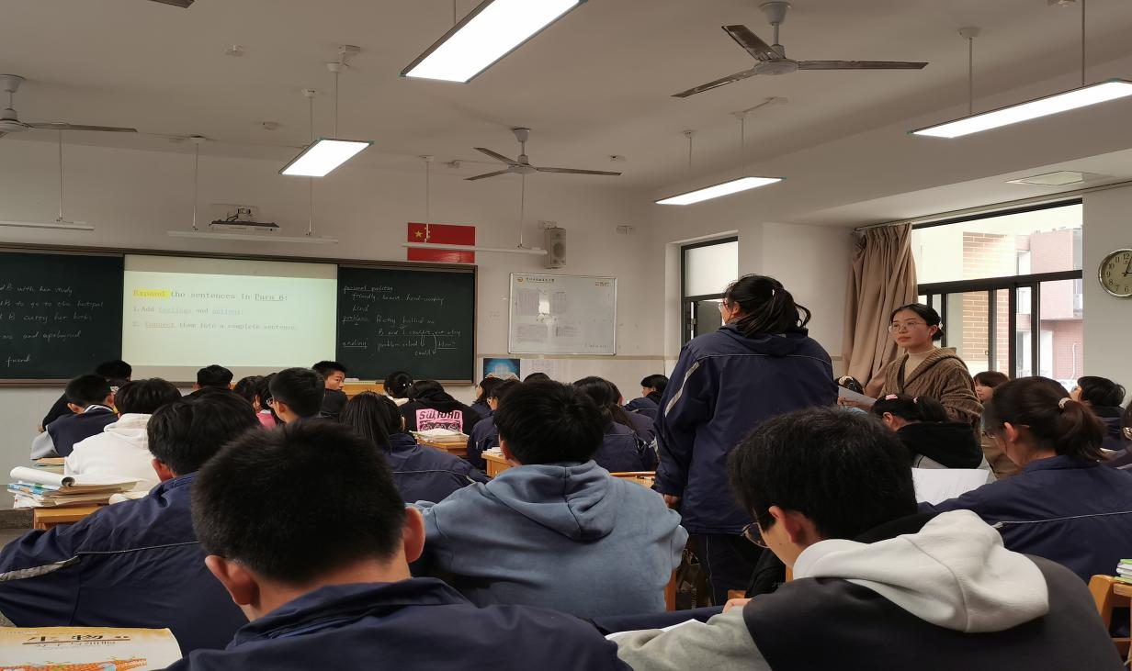
- 《微信公众号辅助下的高中生假期生活有效性研究》（主持人：张明、房梦雪）
研究进展如下：
（1）查阅文献 2021.9-2021.10
假期生活正是让学生暂时从繁重的学习生活中走出，回归真正生活，帮助他们建构起自己的生活方式，帮助他们不断地去丰富、扩大、提升自己的生活领域和生活境界；然而在众多调查研究中发现，现在高中生的假期生活存在这很多问题，其中浙江省对高中的调查现状如下：
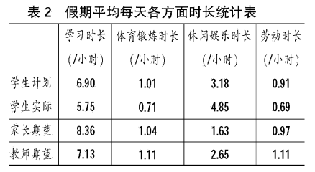
（数据引用自《高中生假期学习生活现状及改进策略的调查研究》）
学习方面，学生计划学习时长低于家长、教师期望，其中家长期望最高，希望孩子平均每天学习8.36小时 、而学生实际学习时长最短，平均每天仅5.75小时。在体育锻炼方面，学生计划和家长、教师期望基本一致，都希望能达到每天锻炼1小时，然而实际执行中学生平均每天仅达到0.71小时。在休闲娱乐方面，家长期望控制在平均每天1.63小时，远低于教师期望和学生计划，而学生实际达到4.85小时；在劳动方面，学生计划、家长期望、教师期望比较接近 ， 而学生实际每天劳动时长仅0.69小时。
从调查数据显示，学生将每天的减少的体育锻炼、学习时间挪到了休闲娱乐上，而产生这一现象的原因主要是学生在假期生活中缺少计划和实施的监督，学生在娱乐时绝大多数都是利用电子产品为媒介，而中学生通过网络媒介获取信息比较杂乱，所以我们利用网络渠道来正向引导孩子的假期生活，充实学生的假期生活。
在当今网络平台中，有很多社交和学习的平台，例如：QQ（群），微信（群），钉钉（群）等，其中微信这个平台的功能强大，既可以实现实时信息对话，又可以发布新闻、朋友圈等内容，尤其是目前比较火热的微信公众号平台，已经成为宣传报道的主流媒体，对微信公众号的开发近几年也越来越多。在知网中输入“微信公众号”进行搜索，共有1.81万相关的文章，但是其中有关中学的文章却只有219篇，将有效的文章进行可视化图表分析，如下图：
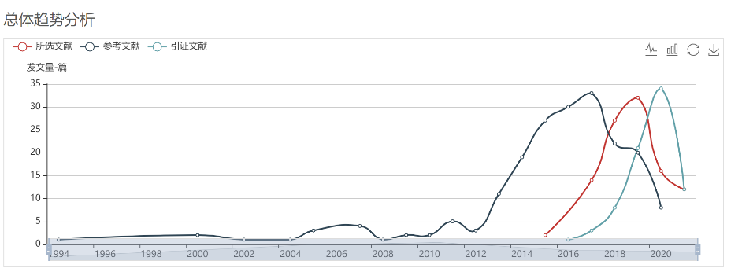
（2）梳理前期班级公众号 2021.11-2021.12
在前期的班级管理中，我们也尝试组建了班级的公众号，从先前的班级活动的推广到后期班级活动的组织，微信公众号逐渐成为了班级假期活动的一部分，前期在微信公众号平台的使用中我们进行了如下探索：
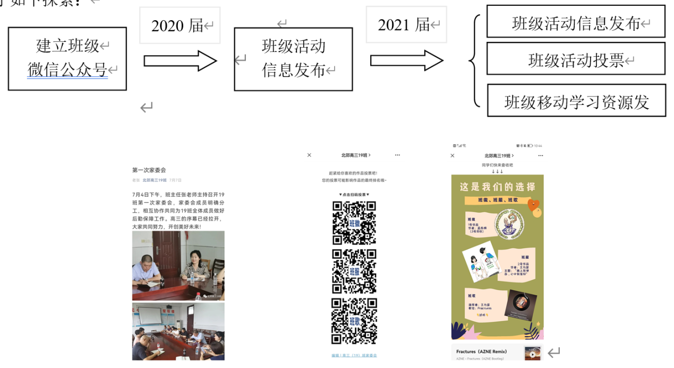
（3）德育资源库框架梳理及“小明说”微信号建立 2021.12-2022.1
3.《指向语文核心素养的考试评价研究——以阅读和写作为例》（主持人：陈珊、田全慧）
由于本课题是以阅读和写作为例，这阶段主要进行的是阅读部分的推进。阅读由信息性阅读、文学性阅读和古代诗文阅读3方面构成。研究情况细化如下：
（1）信息性阅读（2021年12月）
信息性阅读是以求知求真的态度与方式阅读文本，从而不断拓宽知识面、增强认知能力、提升思维品质，其对象主要有论述性文本和实用性文本。此部分虽阅读难，但指向比较明确。
（2）文学性阅读（2022年1月）
文学性阅读对象主要是小说、散文、诗歌、戏剧等文学作品；这一部分看似简单，但细节中往往蕴含着海量的、错综复杂的信息。因此，研究人员花费了大量时间试做题目、讨论归纳。
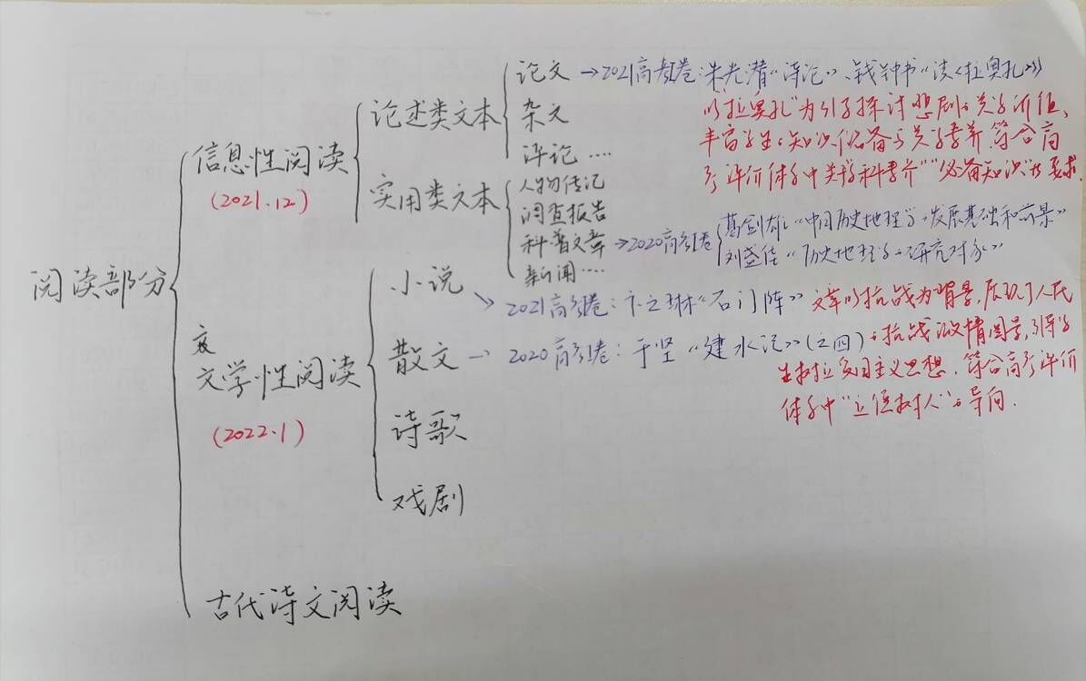
4.《基于App Inventor的人工智能校本课程开发与实施研究》（主持人：陈淑彦、蔡国）
2021年12月10日，陈淑彦老师开设题为《数值计算》的市级公开课，常州市林厚从名师工作室全体成员及兄弟初高中校信息技术教师共同参加了本次活动，本次活动主题是范导式教学背景下高中信息技术课堂追问优化策略研究。
陈老师整节课以“北郊环保小卫士”项目为主线，将知识点融于真实性情境中，在深度解读教材的基础上，把课堂教学中要达成的知识与技能分解成若干梯度合理、结构鲜明、层次递进、富有启发性和生成导向的发展性任务，通过精心设计的一连串问题和学生活动，引导学生进行充分的思考讨论，并鼓励学生之间互相提问、追问、质疑乃至辩论，并根据学生间的动态生成，进行及时必要的补充，师生在平等协商中加深对知识的理解，最后通过拓展活动引导学生进行创造性应用，进一步提升对本节课核心知识技能的意义建构。
课后，围绕研究主题全体成员展开了热烈讨论。大家对这节课给予了充分肯定，一致认为范导式教学四要素，是相互作用的，教师应根据不同课型、不同学情，合理协调四个要素，探索一种通过师生的不断建构，激发学生自省内化，有助于学生自主学习、自我探究，从而变知识为能力的学习范式和教学过程，而教学追问的优化可以极大的促进范导式课堂的提质增效，值得进一步深入研究。

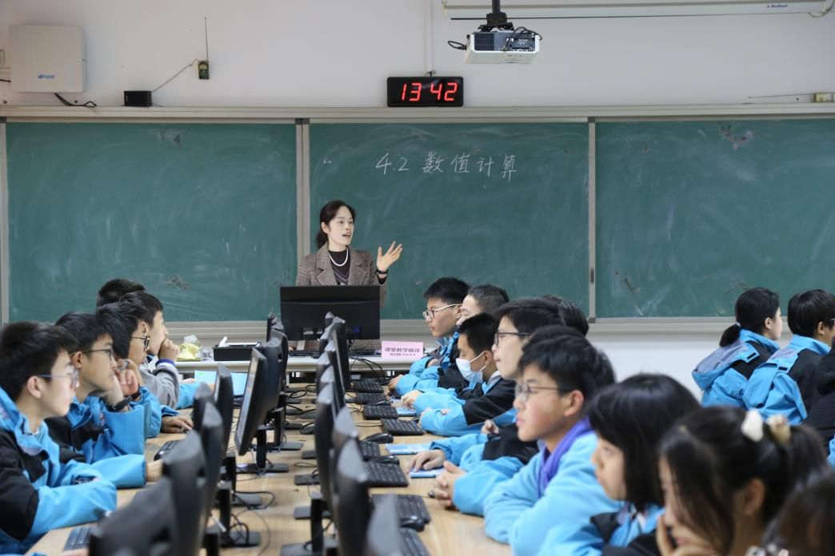
5.《新课程背景下历史开放性试题实践研究》（主持人：朱哲程、王宽军）
（1）在课堂研究方面：以近10年历史高考真题以及江苏省、山东省的各地模拟卷的开放题为基础，研究试题的分类。从知识、能力、素养三维角度分析试卷命制的特点，目的，检验效果。特别是，从学生答题中存在的不足，提出相对应的改进方案。
（2）阅读教育部考试中学刘芃主任的《卷里卷外：刘芃论考试》这套精品，他从历史的角度，从世界的眼光分析检测的目的，手段，以及将要弥补改进的方向。这让我有了对评价的认识更进一步。断断续续阅读了刘博《考试命题制度研究》，把命题的历史，命题的流程娓娓道来，我也更加明白一套题目是经过千锤百炼，方才呈现在考生面前。
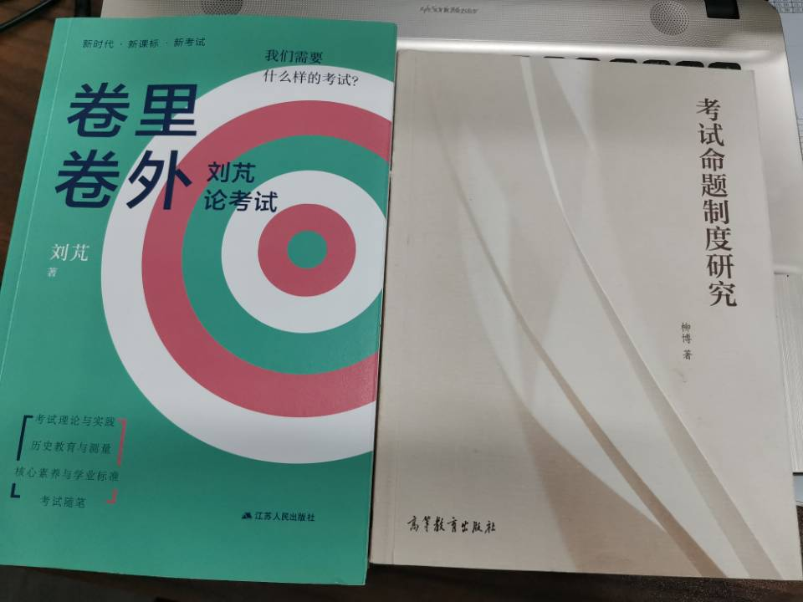

6.《基于理解的课堂问题设计》（主持人：曹辉、杨晓芳）
（1）项目研究以来课堂教学研究情况
时间 | 地点 | 开课人 | 课题 | 类型 | 研究目的
2021.9.14 | 高一14班 | 曹辉 | 充分条件，必要条件 | 聚焦课堂 | 探究新授课概念间的多元联系
2021.9.23 | 高一6班 | 谢婷 | 基本不等式 | 聚焦课堂 | 了解基本不等式的应用
2021.11.19 | 高一20班 | 曹辉 | 期中试卷讲评 | 聚焦课堂 | 答题规范、技巧及思想方法总结
2021.12.7 | 高一15班 | 陆慧洁 | 同角三角函数关系 | 聚焦课堂 | 掌握同角三角函数关系式的推导及应用
2021.12.23 | 高一17班 | 刘天程 | 三角函数的图象与性质 | 市级公开课 | 在理解的基础上，探究新授课知识的本源
2021.12.28 | 高一7班 | 谢婷 | 函数的零点 | 聚焦课堂 | 了解函数零点与方程根的关系及零点存在性定理，体会并理解函数与方程相互转化的数学思想
2021.12.28 | 高一15班 | 陆慧洁 | 函数的零点 | 聚焦课堂 | 了解函数零点与方程根的关系及零点存在性定理，体会并理解函数与方程相互转化的数学思想
2021.12.28 | 戚墅堰实验中学高一3班 | 杨晓芳 | 函数零点 | 市级公开课 | 双减背景下基于理解的新授课问题设计
（2）论文发表情况
论文题目 | 杂志名称 | 发表时间 | 姓名 | 论文级别
“细嚼慢咽”渗思想 问题设计提能力 | 数学通讯 | 2021.10 | 曹辉 | 国家级核心
圆锥曲线中与三角形有关问题的解法 | 语数外学习 | 2021.12 | 杨晓芳 | 省核心
（3）下一步研究内容
（1）课堂教学中传统提问模式的研究，如优缺点和弊端分析.
（2）基于理解的高效课堂“问题教学”模式的实践研究，具体开展：①理论框架研究；②教学设计的基本理念；③教学流程的结构研究；④教学案例的评价研究.
（3）基于理解的高效课堂“问题教学”的实施策略研究，具体开展：①“创设问题情境”的策略研究；②“问题提出”的策略研究；③课堂中培养学生“问题提出”能力的策略研究；④“问题解决”的策略研究.
（4）基于理解的高效课堂“问题教学”模式与传统提问模式的有机整合研究。

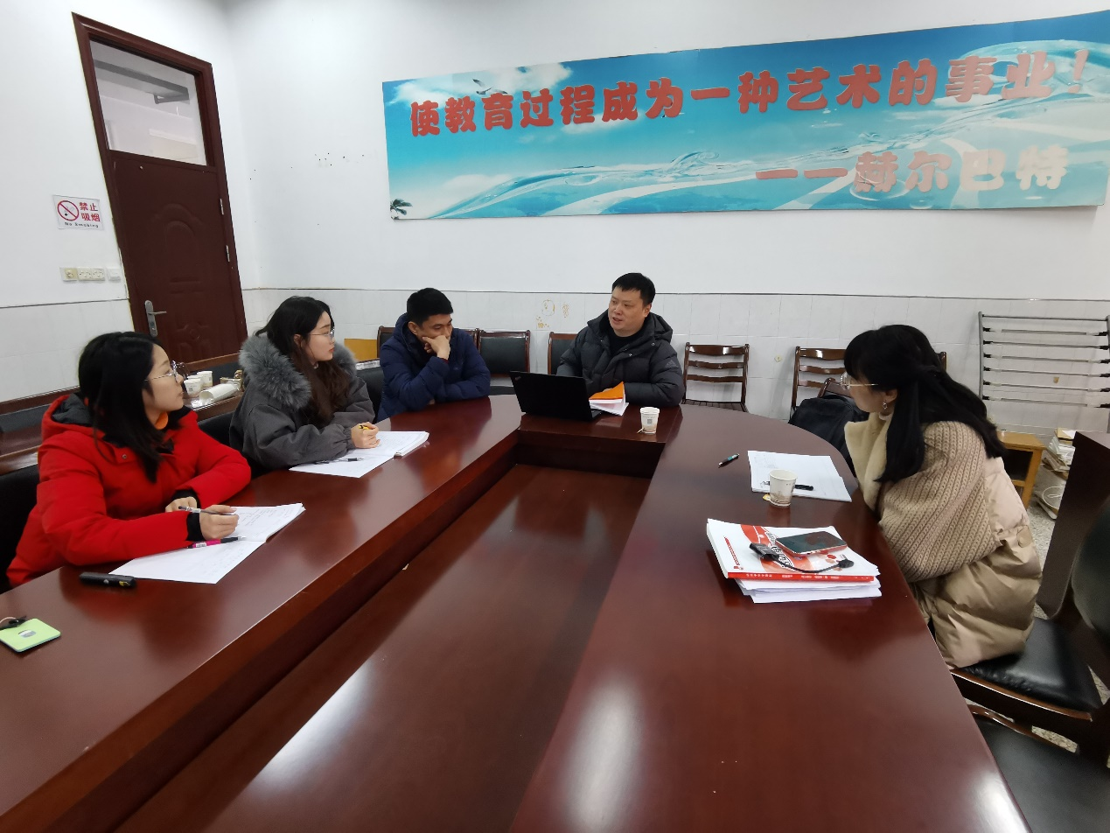
7.《基于深度学习“问思型”高中数学教学模式的构建》（刘天程、陆慧洁）
（1）课堂教学研究
时间 | 地点 | 开课人 | 课题 | 研究目的 | 级别
2021.9.23 | 高一6班 | 谢婷 | 基本不等式 | 了解基本不等式的应用 | 校级
2021.12.3 | 高一17 | 刘天程 | 三角函数图象于性质 | 问思型新授课模式构建 | 市级
2021.12.7 | 高一15班 | 陆慧洁 | 同角三角函数关系 | 掌握同角三角函数关系式的推导及应用 | 校级
2021.12.28 | 高一7班 | 谢婷 | 函数的零点 | 了解函数零点与方程根的关系及零点存在性定理，体会并理解函数与方程相互转化的数学思想 | 校际
2021.12.28 | 高一15班 | 陆慧洁 | 函数的零点 | 了解函数零点与方程根的关系及零点存在性定理，体会并理解函数与方程相互转化的数学思想 | 校际
（2）开课报道
刘天程老师这节课从前一天常州的地震进行引入，吸引了学生的兴趣，点出本节课的主要内容，并从物理角度解释了三个参数的意义，进行了学科的融合，给大家教学内容丰富性和综合性的启发。他在新知讲授的过程中也让学生自主作图，感受图象变换的过程，从中发现变换的规则，使学生印象深刻。刘老师还从代数角度分析了图象的变化本质，角度特别，从几何与代数两个角度研究图象变换，帮助学生更好的了解图象变换的过程，有助于培养学生综合能力。教学内容充实，教态自然，言语流畅。
刘天程老师不仅教学风格风趣幽默，教学设计更是巧妙，其中用代数法解释三角函数图象变换的规律，不同于以往的几何法，让大家对数学教学有了更新的认识。课堂教学设计环环相扣、引人入胜，如果再结合实际应用效果会更好。
（3）阶段研究小结
本月主要在新授课教学中进行课题研究，新授课采用问答法为主，讲授法为辅的方式开展。从学生的最近发展区入手，以旧知引入，对旧知提问并追问。追问时要注意准确把握追问时机：在学生有所知的情况下追问，通过提问旧知来加深或拓展学生对旧知的理解；在学生有所惑的情况下追问，通过提问使学生主动思考，当学生产生认知冲突时，引导学生自主发现问题所在，培养学生分析问题及解决问题的能力，以获取新知；在学生有所获的情况下追问，当学生对新知有所了解时，可适当增加问题的梯度或更改问题的角度，辨析与巩固新知，促使学生深度学习，从而构建“问思型”教学模式。追问时也需把握提问内容的连贯性，要对问题进行统整，从问题的内在联系性以及问题的难易程度等方面，确定提问的顺序。问题设置可从易到难、从简到繁、从具体到抽象，逐步带动学生积极思考，帮助学生构建理论逻辑框架，进入深度学习。
8.《学生心理危机干预实践校本化》（主持人：江小燕）
在前期的资料收集、查阅、研究基础上，基本确定了本项目在心理课程、家校联合、案例收集、班主任能力4个方面同时进行的研究模式。在心理课程上，项目主持人和成员袁雯围绕学生最易产生心理危机的高发时间点和事件研发了相关教学设计，设计了开学适应和考试焦虑教学案例，并以引此教学设计在四校联合教研活动中与班会进行心理主题的同题异构公开课展示。在家校联合上，利用线上培训方式对本校所有学生家长开设智慧家长心理讲座。后期将以结合学生案例提升班主任能力为重点继续项目研究。
9.《基于问题情境创设的高中物理教学改进研究》（常思远）
本课题旨在发掘问题情境的价值，以便进一步发展高中生物理学科核心素养。本项目组在2022年12月份的主要工作成果是开设了一节聚焦课堂。本节课的主题是《生活中的圆周运动》，开课人为陈钰婕。随后在2022年的1月份，项目又围绕研究主题开设了两节聚焦课堂，分别是陈明雪的《带电粒子在复核场中的运动》和常思远的《质谱仪与回旋加速器》。
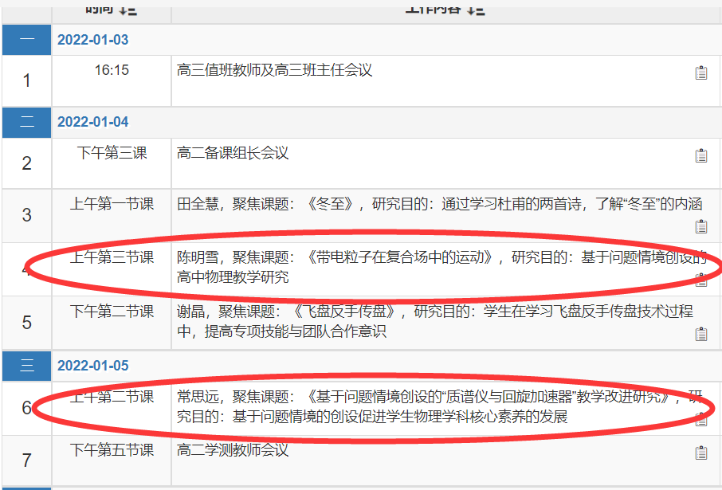
10.《指向适应性学习的增值评价模式与实践研究》（主持人：顾佳妮、袁雯）
基于学生的中考成绩将全体学生划分为若干个学业水平相似的学生群体，Betebenner将这样的学生群体定义为“学业伙伴”（academic peer）。本次研究数据采集于2021届高一新生，剔除自主招生入学的样本数116名（16、17班），最终选取2021届1044名学生作为研究样本，采集的数据包括其语文、数学、外语、物理、化学五门成绩，最终划分了38组学业伙伴。
